Rozwój dziecka miesiąc po miesiącu – najważniejsze etapy.
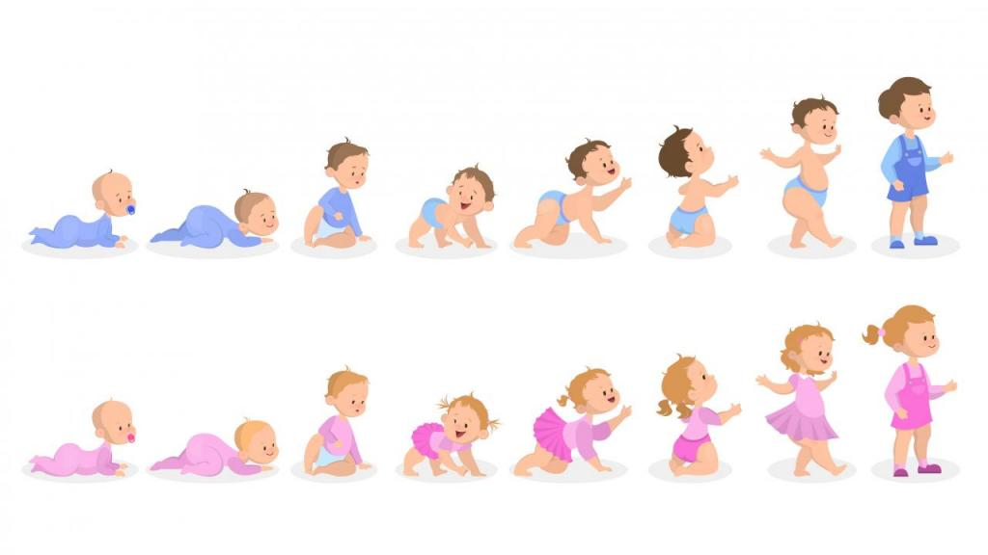
Grafika: Źródło: https://plodnosc.pl/kalendarz-rozwoju/

Rozwój dziecka jest tematem bardzo złożonym, a tym samym trudnym do omówienia. Każdy rodzic chciałby, żeby jego dziecko było zdrowe, prawidłowo się rozwijało, pięknie mówiło i czytało, sprawnie biegało
i miało dobre oceny. Kiedyś uważano, że te wszystkie cechy zależą od genów, dziś wiemy, że o rozwój dziecka można dbać, wspomagać go
i ukierunkować, a jego śledzenie i ocena mogą pomóc we wczesnym „wyłapaniu” ewentualnych nieprawidłowości.
To, co warto powiedzieć na samym początku to to, że każde dziecko może rozwijać się we własnym tempie. Często słyszy się od pacjentów, że „syn sąsiadki to już chodzi, a moja jeszcze raczkuje” albo „córka siostry
w wieku mojego syna to już pięknie mówiła”.
Oczywiście, każdy by chciał, żeby jego dziecko było naj i robiło wszystko najszybciej i najlepiej, ale w tym wypadku szybciej nie zawsze znaczy lepiej. Zresztą, mamy kilkorga dzieci same przyznają, że nawet wśród rodzeństwa zdarzają się duże różnice w tempie osiągania pewnych umiejętności.
Warto zapisywać najważniejsze „osiągnięcia” swojego dziecka – będzie to nie tylko świetna pamiątka, ale i wskazówka dla lekarza, który w razie potrzeby będzie chciał ocenić przebieg rozwoju Twojego dziecka.
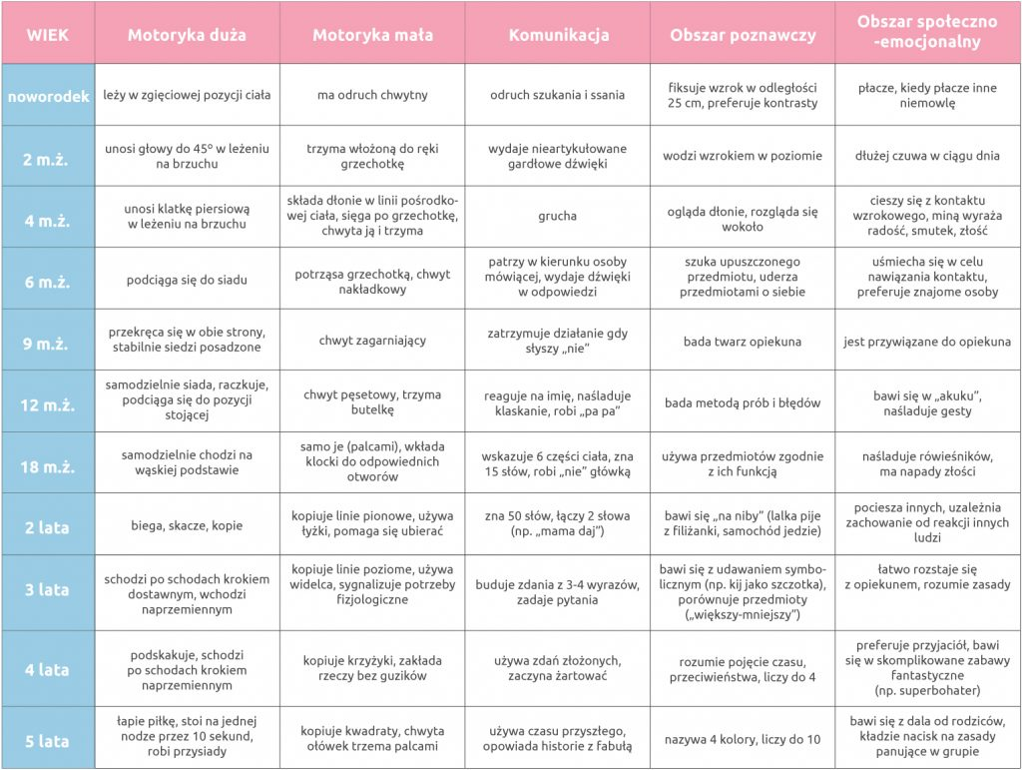

Źródło: https://mamaginekolog.pl/dziecko/rozwoj-dziecka/rozwoj-dziecka

